Comando df : lista los ficheros y su informacion

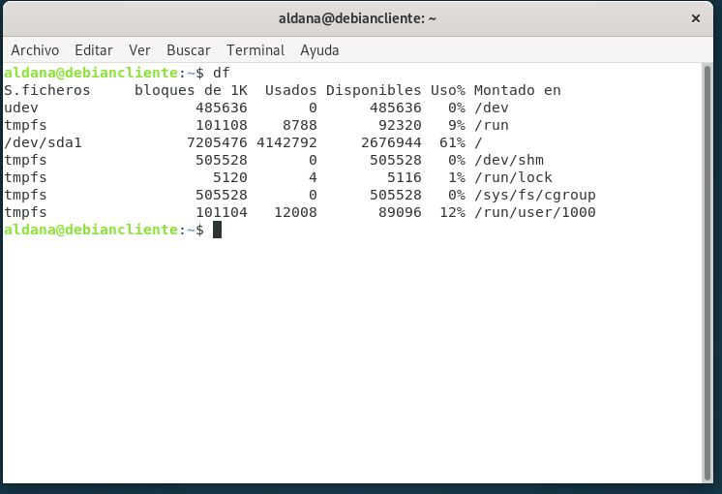

Comando top: Informa el estado de cada programa usado

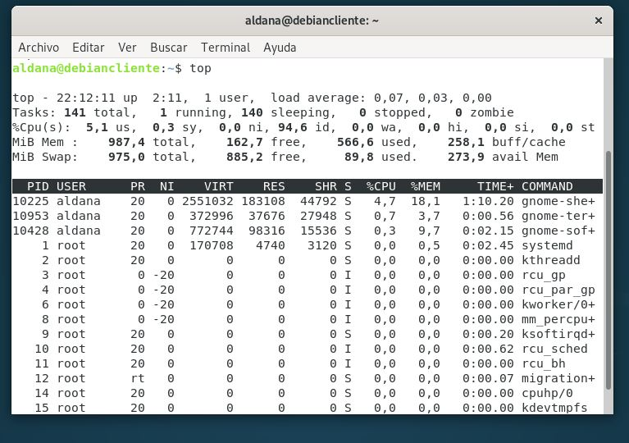

Comando apt-get upgrade: Actualiza los paquetes

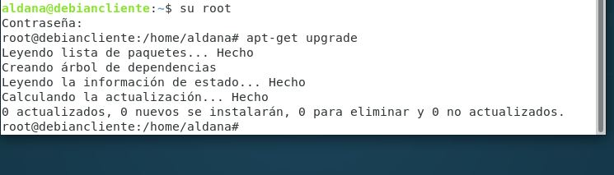

Comando cowsay “Hola mundo”: Dibuja una vaca

